Փետրվարի ֆլեշմոբի խնդիրների լուծումներ
Երկրորդ մակարդակ
- Տեղափոխելով լուցկու մեկ հատիկ` ստացի՛ր ճիշտ հավասարություն:
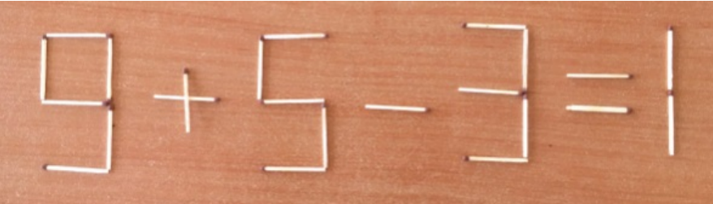

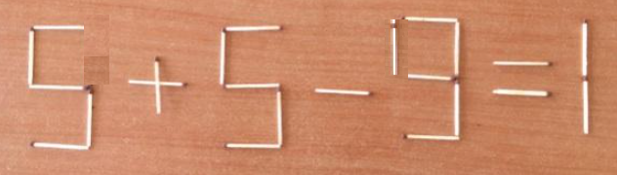

Անի Միրզոյան
Քանի որ տեղափոխելով պետք է լուծենք խնդիրը, կարող ենք 9-ից մեկ լուցկի վերցնել և տալ 1-ին : Արդյունքում կունենանք՝ 5 + 5 – 3 = 7:
Լյովա Սարգսյան

Պատասխան՝ 5+5-9=1, 5+5-3=7, 9-5-3=1¹
- Երկու թվերի տարբերությունը 90 է, դրանցից մեկը 4 անգամ մեծ է մյուսից։ Գտի՛ր այդ թվերը։
Խնդիրը լուծելու համար նախ թվերի տարբերությունը կբաժանենք 3 հավասար մասի և կստանանք փոքր թիվը՝ 90 : 3 = 30 : Ինչու՞ ենք բաժանում 3-ի, որովհետև եթե մի թիվը լինի մեկ մաս, մյուսը կլինի 4 մաս, այսինքը նրանց տաբերությունը կլինի 3 մաս, դրա համար էլ բաժանում ենք 3-ի: Մյուս թիվը գտնելու համար 30 x 4 = 120
Սմբատ Պետրոսյան

Սովորողների հետ այս խնդիրը լուծեցինք 2 եղանակով։
1-ին եղանակ՝
Նախ սովորողները թվարկեցին 2 տարբեր թվեր, որոնցից մեկը 4 անգամ մեծ է մյուսից։ Դրանից հետո սովորողները հաշվեցին թվարկված զույգերից յուրաքանչյուրի տարբերությունը։ Սովորողները մի քանի օրինակից հետո նկատեցինք, որ թվարկված զույգերից յուրաքանչյուրի տարբերությունը 3 անգամ մեծ է փոքր թվից։
Օրինակ՝ 1 և 4 թվերից մեծը 4 անգամ մեծ է մյուսից՝ 4։1=4։ Այդ թվերի տարբերությունը՝
4-1=3, 3 անգամ մեծ է փոքր թվից՝ 3։1=3:
Քանի որ երկու թվերի տարբերությունը 90 է, ապա 90-ը 3 անգամ մեծ է փոքր թվից։ Փոքր թիվը կլինի 90։3=30, իսկ մեծ թիվը՝ 90+30=120։
2-րդ եղանակ՝
Այս խնդիրը կարող ենք լուծել մասերի միջոցով:
Քանի որ թվերից մեծը 4 անգամ մեծ է մյուսից, ուստի
եթե թվերից փոքրը համարենք 1 մաս, ապա մեծ թիվը կլինի 4 մաս։
Այդ թվերի տարբերությունը կլինի 4-1=3(մաս)։
Քանի որ երկու թվերի տարբերությունը 90 է, ապա փոքր թիվը կլինի 90։3=30, իսկ մեծ թիվը կլինի 90+30=120(կամ 30·4=120)
Իհարկե, սովորողների հետ մասերը ավելի ճիշտ կլինի պատկերել հատվածների միջոցով։
Թվերը պատկերենք հատվածների միջոցով։ Քանի որ թվերից մեծը 4 անգամ մեծ է մյուսից, ուստի, եթե փոքր թիվը պատկերենք 1 հատվածով, ապա մեծ թիվը կպատկերենք իրար հաջորդաբար միացված այդպիսի 4 հատվածով։

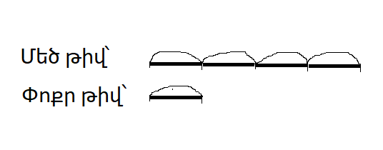
Այդ թվերի տարբերությունը կլինի 4-1=3(հատված)։
Քանի որ երկու թվերի տարբերությունը 90 է, ապա փոքր թիվը կլինի 90։3=30, իսկ մեծ թիվը կլինի 90+30=120(կամ 30·4=120)
Գրետա Բակունց
Պատասխան՝ 120, 30:
- Գտի՛ր այն բնական թվերի քանակը, որոնք 8-ի բաժանելիս քանորդում և մնացորդում նույն թիվն է ստացվում։
Գիտենք, որ բնական թվի մնացորդը միշտ փոքր է իրենից, այսինքն այս դեպքում քանորդում ստանալու ենք ամենաշատը 0-7 թվերը, իսկ եթե քանորդը գերազանցի 7-ը, կնշանակի, որ բաժանելին չի կարող բավարարել խնդրում նշված պայմանին՝ քանորդում և մնացորդում նույն թիվը չի ստացվի։ Գտնենք պայմանին բավարարող թվերը․
8x1 +1 = 9, 8x2 +2 = 18, 8x3 +3 = 27, 8x4 + 4 = 36, 8x5 + 5= 45, 8x6 + 6 = 54, 8x7 + 7 = 63: Հետաքրքիր օրինաչափության միջոցով ոչ միայն պարզվեց, որ մեր դատողությունները ճիշտ էին, այլ նաև, որ պահանջվող բոլոր թվերը 9-ի բազմապատիկներ են։
Հասմիկ Իսրայելյան
Քանի որ մեր թիվը 8-ի բաժանելիս ստացված մնացորդը կարող է լինել առավելագույնը 7,և ըստ խնդրի մնացորդն ու քանորդը նույն թվերն են,ապա որոնելի թվերը կլինեն՝
8x1+1=9
8x2+2=18
8x3+3=27
8x4+4=36
8x5+5=45
8x6+6=54
8x7+7=63
Արշակ Մարտիրոսյան
Պատասխան՝ 7:
- 8 փուչիկ գնելու դեպքում Կարենին 200 դրամ պակասում է, իսկ 5 փուչիկ գնելու դեպքում 1000 դրամ ավելանում է։ Որքա՞ն պետք է վճարել 6 այդպիսի փուչիկի համար։
1-ին եղանակ
Եթե Կարենին տանք ևս 200դրամ, ապա 5 փուչիկ գնելու դեպքում կավելանա 1200 դրամ,որը հավասար է 8 փուչիկի գնին:Այսինքն 3 փուչիկի գինը կլինի 1200դրամ, իսկ 6 հատ փուչիկը կարժենա 2400դրամ:
2-րդ եղանակ
x-ով նշանակենք մեկ փուչիկի գինը: Խնդրին համապատասխան հավասարումը կընդունի հետևյալ տեսքը՝
8x - 200 = 5x + 1000
3x = 1200
X = 400
6x= 6*400=2400դրամ
Մենուա Հարությունյան
Եթե 5 փուչիկ գնելու դեպքում 1000 դրամ ավելանում է, իսկ 8 փուչիկ գնելու դեպքում 200 դրամ պակասում է, հետևաբար այդ փուչիկների տարբերությունը՝ $8-5=3$ փուչիկ, կարժենա $1000-\left(-200\right)=1200$ դրամ։ Հետևաբար 6 փուչիկը կարժենա 1200*2$=2400$ դրամ։
Զարինե Փանյան
Պատասխան՝ 2400 դրամ:
- Արշավի վեց մասնակիցներից քանի՞ ձևով կարող ենք ընտրել 1 առաջապահ և 1 հետապահ:
Եթե առաջին մասնակիցը առաջապահ է, ապա ունենք ևս 5 մասնակից, որոնք կարող են լինել հետապահ։ Այսպես կարող է լինել յուրաքանչյուր մասնակցի համար, հետևաբար 1 առաջապահ և 1 հետապահ կկարողանանք ընտրել 5*6=30 ձևով։
Ելենա Օհանյան
Վեց սովորողներից կընտրեմ մեկ առաջապահ և մեկ հետապահ։ Այդ երկու հոգուց կլինի 2 ձև վերեդասավորել։Այնուհետև ընտրած երկու սովորողներից մեկը մյուս չորսի հետ նույնությամբ կկազմի 8 ձև։ Այսինքն մեկ սովորողը 5-ի հետ կկզմի 10 ձև։ Ապա մնացած 5-ից կընտրենք մեկ սովորող, որը մյուս չորսի հետ կկազմի 8 ձև։
Վերջում կստանանք՝ 10+8+6+4+2=30
Շողիկ Զեյնալյան
Պատասխան՝ 30:
- Տրված 6 քարտերը դասավորիր այնպես, որ ստանաս 5-ի պատիկ հնարավոր ամենամեծ թիվը, որի հազարավորների կարգում գրված թվանշանը 2 անգամ մեծ է տասնավորների կարգում գրված թվանշանից։

Որպեսզի թիվը 5-ին պատիկ լինի անհրաժեշտ է, որ այն վերջանա 5-ով կամ 0-ով։ Մեր դեպքում ստացվող թվի վերջում 5 է գրվելու, քանզի այլ տարբերակ չկա։ Այնուհետև պետք է որոշել, թե տասնավորների կարգում ինչ թվանշան պետք է գրվի, որպեսզի հազարավորների կարգում գրվածը 2 անգամ մեծ լինի։ Նայելով քարտերին տեսնում ենք, որ կան չորս զույգ թվանշաններ, որոնք իրար կրկնապատիկ են․ 3-ը և 6-ը, 2-ը և 4-ը, 4-ը և 8-ը, 1-ը և 2-ը։ Ուշադիր նայելով քարտերում գրված թվերին կնկատենք, որ պայմանին միակ բավարարող քարտերն են 2 և 43 թվերը պարունակող քարտերը։ Այսպիսով՝ տասնավորների կարգում կգրենք 2, իսկ 43-ը կտեղադրենք 2-ից առաջ՝ հազարավորների կարգում ստանալով 4։ Այնուհետև քարտերը կդասավորեքնք ըստ թվանշաններից առաջինի մեծության՝ 9, 68, 107։ Սակայն, եթե ուշադիր լինենք, կնկատենք, որ 68 քարտը շրջելու դեպքում կստանանք 89 և քանի որ պահանջվում էր հնարավոր ամենամեծ թիվը գտնել, ապա կտեղադրենք քարտը շրջված տարբերակով։ Արդյունքում ստանում ենք հետևյալ թիվը․ 9891074325։
Ելենա Օհանյան
Պատասխան՝ 9891074325:

- 6 հատ երեքի և թվաբանական գործողությունների միջոցով ինչպես ստանալ ամենափոքր քառանիշ թիվը:

Քանի որ խնդրում չի պահանջվում յուրաքանչյուր 3-ից հետո անպայման դնել թվաբանական գործողություն, ապա կարելի է մի քանի 3-ից հետո դնել գործողության նշան։
$$333*3+3։3=999+1=1000$$
Զարինե Փանյան
Մենուա Հարությունյան
Պատասխան՝ 333*3+3:3=1000:
- Խանութում կարտոֆիլը տեղավորեցին 5 կիլոգրամանոց և 3 կիլոգրամանոց տոպրակների մեջ: Պարզվեց, որ բոլոր հինգ կիլոգրամանոց տոպրակները միասին նույն զանգվածն ունեն, ինչ բոլոր երեք կիլոգրամանոց տոպրակները միասին: Ամեն տեսակից քանի՞ տոպրակ կար, եթե տոպրակների ընդհանուր քանակը 24 է։

Խնդրում նշվում է, որ բոլոր հինգ կիլոգրամանոց տոպրակները միասին նույն զանգվածն ունեն, ինչ բոլոր երեք կիլոգրամանոց տոպրակները միասին, այսինքն երկու խմբերի կարտոֆիլների զանգվածները արտահայտված են նույն թվով, որը և՛ 3-ի, և՛ 5-ի բազմապատիկ է, և, բնականաբար, 5 կիլոգրամանոց տոպրակների քանակն ավելի փոքր է, քան 3 կիլոգրամանոցինը։ Սա նաև նշանակում է, որ այդ թիվը գտնելու համար 5-ը պետք է բազմապատկել 3-ի բազմապատիկ թվով, կամ 3-ը բազմապատկել 5-ի բազմապատիկ թվով։ Վերոնշյալ պայմաններին բավարարող դեպքեր քննարկենք 24-ից փոքր թվերի դեպքում, հաշվի առնելով, որ գտնելու ենք երկու թիվ, որոնց գումարը 24 է։ Սկսենք 5-ը 3-ի բազմապատիկներով բազմապատկելուց․պարզ է, որ 3-ն այն քանակը չէ, որի դեպքում 5 կիլոգրամանոց կբավարարեն պայմաններին։ Փորձենք 6-ը․
5x6 = 30
30:3 = 10
10 + 6 $≠$24
Սա ևս չստացվեց։ Այժմ փորձենք 9-ը։
5x9 = 45
45 :3 = 15
9 + 15 = 24: Այսինքն կարտոֆիլը տեղավորել են 9 հատ 5 կիլոգրամանոց և 15 հատ 3 կիլոգրամանոց տոպրակների մեջ։

Հասմիկ Իսրայելյան
Եթե կշեռքի մի նժարին դնենք բոլոր 5 կիլոգրամանոց տոպրակները, իսկ մյուսին՝ բոլոր 3 կիլոգրամանոց տոպրակները, կշեռքը հավասաևակշռված կլինի: Ընդ որում, 3 կիլոգրամանոց տոպրակների քանակը ավելի շատ կլինի, քան 5 կիլոգրամանոց տոպրակների քանակը: Կշեռքի նժարներից վերցնենք երեք հատ 5 կիլոգրամանոց տոպրակ և հինգ հատ 3 կիլոգրամանոց տոպրակ՝ նժարներից վերցնենք 15-ական կիլոգրամ: Կշեռքը կմնա հավասարակշռված: Մնացած տոպրակների քանակը կլինի 16: Նորից վերցնենք 15-ական կիլոգրամ՝ երեք հատ 5 կիլոգրամանոց և հինգ հատ 3 կիլոգրամանոց տոպրակ: Նորից կշեռքը կմնա հավասարակշռված: Կշեռքի նժարներին կմնա 8 տոպրակ: Պարզ է, որ այդ տոպրակներից երեք հատը կլինի 5 կիլոգրամանոց և 5 հատը՝ 3 կիլոգրամանոց:
Գևորգ Հակոբյան
Պատասխան՝ 9, 15
- Լուծելով թվաբանական ռեբուսը, նշի՛ր Ա, Բ, Գ տառերի փոխարեն թաքնված թվանշանները: ԱԲ+ԲԳ+ԳԱ=ԱԲԳ

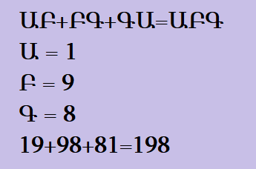

Անի Միրզոյան
Հարկավոր է հիշել, որ Ա,Բ,Գ միանիշ թվեր են:
Ունենք , որ Բ + Գ +Ա = *Գ
Վերցնենք մաքսիմում հնարավոր թվերը 9 + 8 + 7 = 24 արդյունքում կարող ենք հասկանալ , որ * 2 չի կարող լինել, քանի որ թվերը և արդյունքը Գ = 8 , *Գ չի կարող ստացվել => *1 – է: =>
Բ + Գ +Ա = 1Գ , մյուս կողմից Ա + Բ + Գ = ԱԲ => ԱԲ = 1Գ => Ա = 1 և գումարման կանոնից ելնելով Բ = Գ + 1
1Բ + ԲԳ + Գ1 = ԱԲԳ Հեշտ է նկատել , որ Բ, Գ պետք է լինել մաքսիմում մեծ թվեր, որ գումարենք 1 լինի Գ :
9 + 8 + 1 = 8
1 +9 + 8 = 18 և 18 + 1 = 19
Արդյունքում կլինի.
Ա-1 19 + 98 + 81 = 198
Բ-9
Գ- 8
Լյովա Սարգսյան
Պատասխան՝ 1, 9, 8:
- Հաշվի՛ր պատկերի մակերեսը:
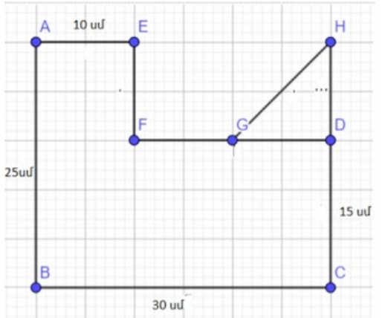

Այս խնդիրը լուծելու մի քանի եղանակ կա, մենք կփորձենք ամենահեշտը: Ինչպես գծագրից երևում է պատկերը բաղկացած է 5 սմ կողմով քառակուսիներից: Եռանկյուն HDG-կա մեկ ամբողջական քառակուսի և երկու հատ կես քառակուսի, այսինքը երկու հատ քառակուսի իսկ բոլորը միասին 24հատ քառաուսի: Մնում է հաշվել մեկ քառակուսու մակերեսը և բազմապատկել 24-ով: 5 x 5 x 24= 600 սմ քառ.
Սմբատ Պետրոսյան
Այս խնդիրը հնարավորություն տվեց սովորողների հետ վերհիշել քառակուսու և ուղղանկյան մակերեսները հաշվելու եղանակները, ինչպես նաև հանդիպեցինք համակցված պատկերի, որը բաղկացած է տարբեր երկրաչափական պատկերներից։
Խնդիրը դասարանում սովորողների հետ քննարկել ենք այսպես՝
նախ սովորողները նկատեցին, որ տրված պատկերը բաղկացած է 15 սմ և 30 սմ կողմերով ուղղանկյունուց, 10 սմ կողմ ունեցող քառակուսուց և 1 եռանկյունուց, որը քառակուսու կեսն է։ Հետևաբար պատկերի մակերեսը այդ թվարկված պատկերների մակերեսների գումարն է։
Նախ գտանք 15 սմ և 30 սմ կողմերով ուղղանկյան մակերեսը՝
15·30=450 (սմ քառ․):
Քանի որ 25-15=10, ապա համոզվեցինք, որ մյուս քառանկյունը 10 սմ կողմ ունեցող քառակուսի է։
Քառակուսու մակերեսը՝
10·10=100 (սմ քառ․):
Քանի որ եռանկյունին քառակուսու կեսն է, ուստի այդ եռանկյան մակերեսը՝
100։2=50 (սմ քառ․):
Այսպիսով՝ տրված պատկերի մակերեսը՝
450+100+50=600 (քառ. սմ):
2-րդ եղանակ՝

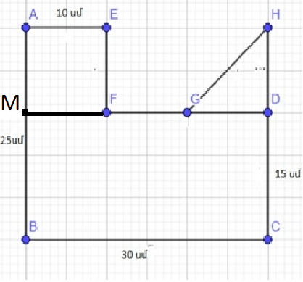
Խնդիրը դասարանում սովորողների հետ քննարկել ենք այսպես․ որպեսզի սովորողները նկատեն, որ պատկերը բաղկացած է 15 սմ և 30 սմ կողմերով MDCB ուղղանկյունուց, 10 սմ կողմ ունեցող MAEF քառակուսուց և GHD եռանկյունց, որը MAEF քառակուսու կեսն է, ուստի paint-ով գծեցինք MF հատվածը։ Սովորողները նկատեցին, որ տրված մեծ պատկերի մակերեսը այդ թվարկված պատկերների մակերեսների գումարն է։
Նախ գտանք 15 սմ և 30 սմ կողմերով MDCB ուղղանկյան մակերեսը՝
15·30=450 (սմ քառ․):
Քանի որ 25-15=10, ապա համոզվեցինք, որ MAEF քառանկյունը 10 սմ կողմ ունեցող քառակուսի է։
Այդ քառակուսու մակերեսը՝
10·10=100 (սմ քառ․):
Քանի որ GHD եռանկյունին քառակուսու կեսն է, ուստի այդ եռանկյան մակերեսը՝
100։2=50 (սմ քառ․):
Այսպիսով՝ տրված պատկերի մակերեսը՝
450+100+50=600 (սմ քառ․):
Գրետա Բակունց
Պատասխան՝ 600 քառ.սմ:

